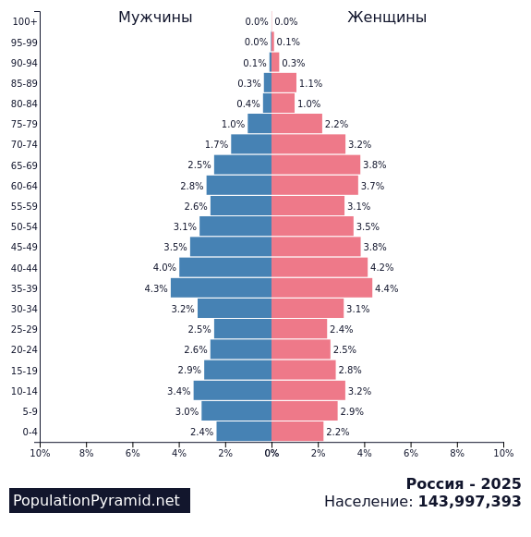
- Демографическая пирамида РФ

2. Показатель разбиения демографической таблицы:
- Вертикальное разбиение. Возрастные группы по 5 лет (0–4, 5–9 и т.д).
- Горизонтальное разбиение. Доля населения каждой возрастно-половой группы в процентах от всего населения России. Слева — мужчины (или синие столбики), а справа — женщина (или розовые столбики).
Т.е. пирамида построена по показателю доля населения в процентах в каждой возрастной группе, отдельно для мужчин и женщин.

3. Цель составления демографической пирамиды:
Цель — визуализация возрастно-половой структуры населения страны (России) на конкретный момент времени (2025 год) для:
- Анализа демографической ситуации (определение типа воспроизводства, выявление "демографических ям" и "волн").
- Прогнозирования социально-экономических последствий (потребность в школах, пенсионном обеспечении, рабочих местах).
- Планирования государственной политики в области здравоохранения, образования, социального обеспечения.

4. Вид декомпозиции демографической пирамиды:
Это объектная, компонентная декомпозиция, т.к. мы берем объект «население России» и разбиваем его на части по признакам: пол и возраст.
Функций/действий здесь нет, только структура.

5. Сколько уровней декомпозиции у демографической пирамиды: 2 уровня декомпозиции.
Какие это уровни: нулевой уровень — это население России в целом (143,997,397 чел.). Первый уровень — это разбиение по полу (две подсистемы: мужчины и женщины). Второй уровень — внутри каждой ветки «мужчины» и «женщины» делим по возрастным группам (0–4, 5–9, …, 100+).
Какие критерии применяются для разбиения каждого уровня: для нулевого уровня критерий — все население РФ, для первого уровня критерий — пол (мужчины/женщины), для второго уровня критерий — возраст (пятигодовые интервалы).

6. Порядок построения демографической пирамиды.

1. Определили верхний уровень (нулевой): Население России в 2025 году (143,997,393 чел.);
2. Выбрали критерии для разбиения первого и второго уровня: 1-й критерий «пол» с двумя подсистемами «мужчины» и «женщины», а 2-й критерий «возраст»;
3. Разбили корневую систему по выбранным критериям.
  - Уровень 1: Разделить все население на подсистемы «Мужчины» и «Женщины».
  - Уровень 2: Каждую подсистему (М и Ж) разбить на 5-летние возрастные группы.
4. Проверяем правила декомпозиции для критерия «пол»:
- Система верхнего уровня разделена полностью (не осталось неохваченной части). Вся система охвачена: мужчины + женщины = всё население (нет «третьей» части).
- Все части нижнего уровня входят в верхний уровень системы. Каждая часть входит в верхний уровень: и мужчины, и женщины — это подмножества населения России.
- Выделенные части нижнего уровня разделены по единому критерию. Части выделены по единому критерию: у всех элементов признак «пол».
- Выделенные части не пересекаются между собой. Части не пересекаются: один человек не может быть одновременно в группе «мужчины» и «женщины».

Проверяем правила декомпозиции для критерия «возраст»:
- Система верхнего уровня разделена полностью (не осталось неохваченной части). Все люди внутри выбранного пола (мужчины или женщины) включены в одну из возрастных групп (0–4, 5–9, …, 100+), ни один человек не остался вне группы.
- Все части нижнего уровня входят в верхний уровень системы. Каждая возрастная группа полностью входит в свою половую подсистему (мужчины или женщины) и не выходит за её пределы.
- Выделенные части нижнего уровня разделены по единому критерию. Все части нижнего уровня выделены по одному и тому же критерию — возраст в 5-летних интервалах.
- Выделенные части не пересекаются между собой. Каждая возрастная группа уникальна — один человек может принадлежать только к одной возрастной группе внутри своего пола.

5. Выбираем оптимальный критерий.
Для пирамиды удобнее сначала делить по полу (получить левую и правую половины графика), а затем уже внутри каждой половины — по возрасту. Поэтому основной критерий— пол.

6. Повторила операции 2–5 для каждой подсистемы первого и всех последующих уровней.
Подсистема первого уровня: «Мужчины»
2. Выбери несколько критериев для разделения:
- Критерий: возраст (разбивка на 5-летние интервалы: 0–4, 5–9, …, 100+).
3. Разбей подсистему по критерию:
- Мужчины 0–4
- Мужчины 5–9
- Мужчины 10–14
- …
- Мужчины 100+
4. Проверь правила декомпозиции:
- Полное покрытие: все мужчины включены в одну из возрастных групп.
- Вхождение в верхний уровень: каждая возрастная группа полностью входит в подсистему «мужчины».
- Единый критерий: возраст.
- Нет пересечений: каждая группа уникальна.
5. Сравни результаты разбивки и выбери оптимальный:
- Для анализа демографической пирамиды оптимально использовать 5-летние возрастные интервалы, так как они позволяют наглядно показать структуру населения.

Подсистема первого уровня: «Женщины»
2. Выбери несколько критериев для разделения:
- Критерий: возраст (разбивка на 5-летние интервалы: 0–4, 5–9, …, 100+).
3. Разбей подсистему по критерию:
- Женщины 0–4
- Женщины 5–9
- Женщины 10–14
- …
- Женщины 100+
4. Проверь правила декомпозиции:
- Полное покрытие: все женщины включены в одну из возрастных групп.
- Вхождение в верхний уровень: каждая возрастная группа полностью входит в подсистему «женщины».
- Единый критерий: возраст.
- Нет пересечений: каждая группа уникальна.
5. Сравни результаты разбивки и выбери оптимальный:
- Для анализа демографической пирамиды оптимально использовать 5-летние возрастные интервалы, так как они позволяют наглядно показать структуру населения.

Декомпозиция второго уровня (возрастные группы). На втором уровне каждая подсистема первого уровня («мужчины» или «женщины») разбивается по возрастным группам. Здесь мы создаём подветки, которые показывают возрастную структуру каждого пола.

Подсистема второго уровня: «Мужчины 0–4, 5–9, …, 100+» — все пункты повторяется
Подсистема второго уровня: «Женщины 0–4, 5–9, …, 100+» — все пункты повторятся

7. Остановились на том уровне, который достаточен для выполнения теми, кто будет работать с выделенными элементами.
Второй уровень — пол + возрастные группы достаточен для построения демографической пирамиды и анализа возрастно-половой структуры населения.

